טרצ קוורט אקורד

1. טרצ קוורט - ספט אקורד דומיננטי
- טרצ קוורט אקורד דומיננטי הינו היפוך שני של דדומיננט ספט אקורד.
- טרצ קוורט אקורד דומיננטי בונים על דרגה 2 של הסולם.
- טרצ קוורט אקורד דומיננטי מכיל שלושה מרווחים (מלמטה למעלה): טרצה קטנה, סקונדה גדולה ,טרצה גדולה.
- סוגי המרווחים בפתרון(מלמטה למעלה):: טרצה גדולה, טרצה קטנה , וקוורטה זכה
- סוגי המרווחים בסולם (מלמטה למעלה):טרצה גדולה, טרצה קטנה במז'ור וטרצה קטנה וטרצה גדולה במינור.
- הפתרון הנו תמיד באקורד משולש של הסולם. משתמשים אך ורק בשלושה צלילים ל-ארבעת האפשרויות. ולכן צליל הטוניקה של הסולם חוזר תמיד על עצמו בכל שבע הפתרונות של הסולם המזורי.
- טרצ קוורט אקורד דומיננטי מזוהה בסימן התיווי D 3/4 ( האות D מסמלת את הדומיננטה והספרות 3/4 את שני המרווחים: מרווח הטרצה ומרווח הקוורטה אשר הנוצרים כתוצאה ממהיפוך ומכאן שמו.
- סימניות הסולם נותרות ללא שינוי.
- בטרצ קוורט אקורד הצליל העליון הנו צליל הטרצה של הסולם.
- היפוך שני של דומיננט ספט אקורד מסומן D 3/4 והפתרון מסומן T

2. טבלה- שם האקורד, סימן האקורד, דרגה בסולם, סוגי המרווחים: באקורד,בפתרון,בסולם

שם האקורד | ספט  אקורד | דומיננט  ספט אקורד | קווינט סקסט  ספט אקורד | טרצ קוורט  ספט אקורד | סקנד  ספט אקורד
הסימן | T 7 | D 7 | D 5/6 | D 3/4 | D 2
דרגה בסולם | 1 | 5 | 7 | 2 | 4
סוגי המרווחים  ב-אקורד | טרצה ג/ק  טרצה ג/ק  טרצה ג/ק | טרצה קטנה  טרצה קטנה  טרצה גדולה | סקונדה גדולה  טרצה קטנה  טרצה קטנה | טרצה גדולה  סקונדה גדולה  טרצה קטנה | טרצה קטנה  טרצה גדולה  סקונדה גדולה
סוגי המרווחים  ב-פתרון | טרצה קטנה | טרצה גדולה | טרצה קטנה  טרצה גדולה | קוורטה זכה  טרצה קטנה  טרצה גדולה | קוורטה זכה  טרצה קטנה
סוגי המרווחים  ב-סולם | טרצה קטנה  טרצה גדולה | טרצה קטנה  טרצה גדולה | טרצה קטנה  טרצה גדולה | טרצה קטנה  טרצה גדולה | טרצה קטנה  טרצה גדולה

3. טבלה- טרצ קוורט –ספט אקורד מהקלידים הלבנים כולל: פתרון ,סולם, שם סולם ומרווחים
שם הסולם | מרווח | סולם | מרווח | פתרון | מרווח | טרצ קוורט  ספט אקורד D 3/4  דרגה 2בסולם
דו מז'ור | טרצה – ק  טרצה – ג | 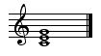 | קוורטה זכה  טרצה – ק  טרצה – ג | 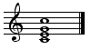 | טרצה – ג  סקונד – ג  טרצה – ק | 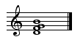
רה מז'ור | טרצה – ק  טרצה – ג | 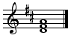 | קוורטה זכה  טרצה – ק  טרצה – ג | 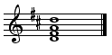 | טרצה – ג  סקונד – ג  טרצה – ק | 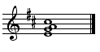
מי מז'ור | טרצה – ק  טרצה – ג | 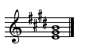 | קוורטה זכה  טרצה – ק  טרצה – ג | 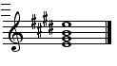 | טרצה – ג  סקונד – ג  טרצה – ק | 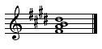
פה מז'ור | טרצה – ק  טרצה – ג | 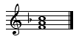 | קוורטה זכה  טרצה – ק  טרצה – ג | 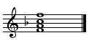 | טרצה – ג  סקונד – ג  טרצה – ק | 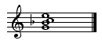
סול מז'ור | טרצה – ק  טרצה – ג | 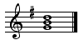 | קוורטה זכה  טרצה – ק  טרצה – ג | 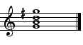 | טרצה – ג  סקונד – ג  טרצה – ק | 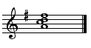
לה מז'ור | טרצה – ק  טרצה – ג | 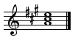 | קוורטה זכה  טרצה – ק  טרצה – ג | 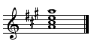 | טרצה – ג  סקונד – ג  טרצה – ק | 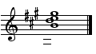
סי מז'ור | טרצה – ק  טרצה – ג | 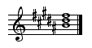 | קוורטה זכה  טרצה – ק  טרצה – ג ק | 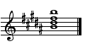 | טרצה – ג  סקונד – ג  טרצה – ק | 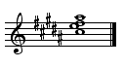

4. טבלה- טרצ קוורט –ספט אקורד מהקלידים השחורים דיאזים כולל: פתרון ,סולם, שם סולם ומרווחים
שם הסולם | מרווח | סולם | מרווח | פתרון | מרווח | טרצ קוורט  ספט אקורד D 3/4  דרגה 2בסולם
דו דיאז  מז'ור | טרצה – ק  טרצה – ג | 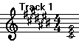 | קוורטה זכה  טרצה – ק  טרצה – ג | 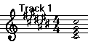 | טרצה – ג  סקונד – ג  טרצה – ק | 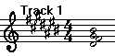
רה דיאז מז'ור | טרצה – ק  טרצה – ג | 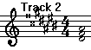 | קוורטה זכה  טרצה – ק  טרצה – ג | 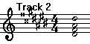 | טרצה – ג  סקונד – ג  טרצה – ק | 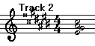
פה דיאז מז'ור | טרצה – ק  טרצה – ג | 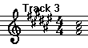 | קוורטה זכה  טרצה – ק  טרצה – ג | 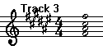 | טרצה – ג  סקונד – ג  טרצה – ק | 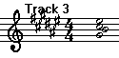
סול דיאז מז'ור | טרצה – ק  טרצה – ג | 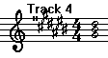 | קוורטה זכה  טרצה – ק  טרצה – ג | 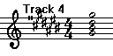 | טרצה – ג  סקונד – ג  טרצה – ק | 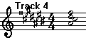
לה דיאז מז'ור | טרצה – ק  טרצה – ג | 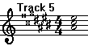 | קוורטה זכה  טרצה – ק  טרצה – ג | 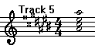 | טרצה – ג  סקונד – ג  טרצה – ק | 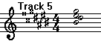

5. טבלה- טרצ קוורט –ספט אקורד מהקלידים השחורים במולים כולל: פתרון ,סולם, שם סולם ומרווחים

שם הסולם | מרווח | סולם | מרווח | פתרון | מרווח | טרצ קוורט  ספט אקורד D 3/4  דרגה 2בסולם
רה במול  מז'ור | טרצה – ק  טרצה – ג | 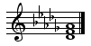 | קוורטה זכה  טרצה – ק  טרצה – ג | 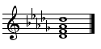 | טרצה – ג  סקונד – ג  טרצה – ק | 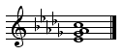
מי במול  מז'ור | טרצה – ק  טרצה – ג | 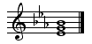 | קוורטה זכה  טרצה – ק  טרצה – ג | 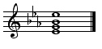 | טרצה – ג  סקונד – ג  טרצה – ק | 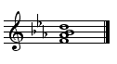
סול במול  מז'ור | טרצה – ק  טרצה – ג | 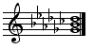 | קוורטה זכה  טרצה – ק  טרצה – ג | 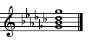 | טרצה – ג  סקונד – ג  טרצה – ק | 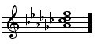
לה במול  מז'ור | טרצה – ק  טרצה – ג | 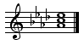 | קוורטה זכה  טרצה – ק  טרצה – ג | 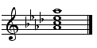 | טרצה – ג  סקונד – ג  טרצה – ק | 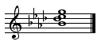
סי במול  מז'ור | טרצה – ק  טרצה – ג | 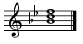 | קוורטה זכה  טרצה – ק  טרצה – ג | 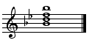 | טרצה – ג  סקונד – ג  טרצה – ק | 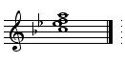

טרצ קוורט- ספט אקורד – צליל הטוניקה של האקורד הינו דרגה שנייה של הסולם. עולים בטרצה קטנה, סקונדה גדולה, טרצה גדולה
פתרון – הפתרון לטרצ קוורט- ספט אקורד מכיל: קוורטה זכה , טרצה קטנה, טרצה גדולה.
סולם – הסולם מכיל 3 טרצות: טוניקה, טרצה, וקוינטה. צליל הטוניקה של הסולם הינו הצליל השני של האקורד.

דרגה חמישית בספט אקורד דו מז'ור עם שלושה היפוכים – כולל פתרון באקורד משולש
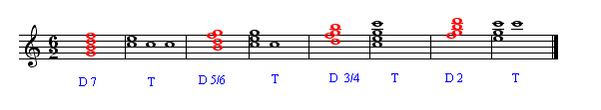
דרגה חמישית בספט אקורד רה מז'ור עם שלושה היפוכים – כולל פתרון באקורד משולש
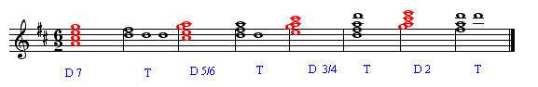

דרגה חמישית בספט אקורד מי מז'ור עם שלושה היפוכים – כולל פתרון באקורד משולש
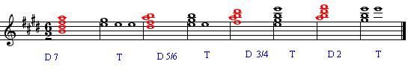

דרגה חמישית בספט אקורד פה מז'ור עם שלושה היפוכים – כולל פתרון באקורד משולש
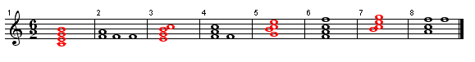

דרגה חמישית בספט אקורד סול מז'ור עם שלושה היפוכים – כולל פתרון באקורד משולש
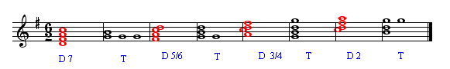

דרגה חמישית בספט אקורד לה מז'ור עם שלושה היפוכים – כולל פתרון באקורד משולש
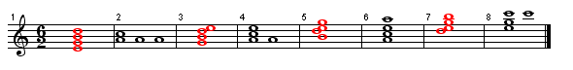

דרגה חמישית בספט אקורד סי מז'ור עם שלושה היפוכים – כולל פתרון באקורד משולש
